«Вклад юных аграриев в экономику группы «Улыбка»».
Подготовила: воспитатель средней группы №1 «Улыбка» МБДОУ ЦРР ДС №16 «Золотинка» г. Якутска Лугинова Татьяна Николаевна
«Финансовая грамотность» - термин, казалось бы, абсолютно неподходящий для детей дошкольного возраста. Оказалось, нет, жизнь сама диктует программу обучения азам экономики. Недаром, путь формирования финансовой грамотности дошкольников – новое направление педагогике.
В эпоху рыночного капитализма финансовая грамотность стала огромной социальной проблемой для всего населения, для родителей и даже для детей. Малыши с родителями ходят в магазины, кафе, рынки, учатся выбирать и покупать понравившиеся им вещи, игрушки, сладости. Наблюдать, как родители за их покупки расплачиваются в кассе наличными или по карте. Они очень рано знакомятся с ролью денег, с кредитной картой, с тем, что деньги – это нечто главное.
Таким образом сама жизнь дает детям первые финансовые уроки, экономические информации, картины, сценки. Естественно, «уроки» эти ребенок часто может воспринимать в искаженном, нежелательном для социума виде, что может негативно воздействовать не только на ум, но и душу ребенка. Потому и стало актуальным привлекать детей к экономической грамотности с дошкольного возраста.
Обучение ребенка финансовой грамотности, гораздо больше, чем просто беседа. Здесь стоит прибегнуть к реальным жизненным ситуациям и примерам, которые помогут понять все в практике. Они будут учиться не только со слов, но и через свои действия. Потому и начала я работу с бесед, циклов занятий: «Что такое деньги?», «Где их взять?», «Профессия моих родителей?», «Зачем нужны деньги?». Можно побеседовать с ними о значении различных монет и бумажных денег. Рассказывала им о том, что деньги используются для проживания, покупать продукты, одежду, вещи, мебель, как денежные расходы могут быть «умными» и «неумными», «полезными» и «бесполезными». Самым простым способом объяснения роли денег для детей дошкольного возраста является игра в «Магазин». Не только в игре, но и в реальной жизни дети также могут участвовать в принятии финансовых решений, например, помочь с походом в продуктовый магазин вместе с родителями. В этом возрасте можно познакомить ребенка с понятием «копилка». С детьми проиграли различные ситуации «Если в магазине тебе понравилась игрушка. Как быть?», «Откуда берутся деньги», «Хорошо или плохо». При обсуждении данных ситуаций, дети высказывали свои суждения, что нужно трудиться, работать, тогда получишь деньги. Решали логические задачи, задачи – шутки оживляют путь познания сложных экономических явлений,
С наступлением весны составила краткосрочный проект «Вклад юных аграриев в экономику группы «Улыбка», совместно с родителями.
Цель проекта: повышение педагогической компетентности родителей в ходе практической деятельности группы.
Задачи:
-личное участие детей в проекте как закрепление знаний, полученных в беседах по финансовой грамотности;
- усвоение экономических понятий: труд, продукт труда, деньги, бюджет;
-развитие познавательного интереса, мышления, воображения, памяти;
- упрочить интерес родителей к экономическому воспитанию детей.
Тип проекта: социально- экономический.
Сроки реализации: 2-3 месяца.
Участники проекта: педагог, дети, родители.
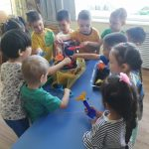
Подготовительный этап:
-проведение мониторинга детей для выявления начального уровня представлений об экономических понятиях, проведение бесед, циклов занятий с использованием дидактических игр, сюжетно – ролевых игр, решение логических задач, просмотр мультфильмов и т.д.
-нацеливание детей группы на практическую деятельность и ее конечный результат;
-посев семян, консультации по их уходу, составление графика дежурств.
Работа с родителями:
- ознакомление с проектом, целью и задачами;
- договор с родителями о взаимодействие с группой в ходе реализации проекта.
Основной этап:
Посадка с детьми рассады помидора, укропа, цветов, зеленого лука.
Привлечение детей к труду: наблюдать за посевом, поливать по графику, прополка по необходимости, учиться отличать культурные растения от сорняков.
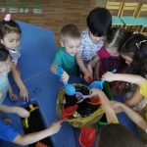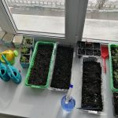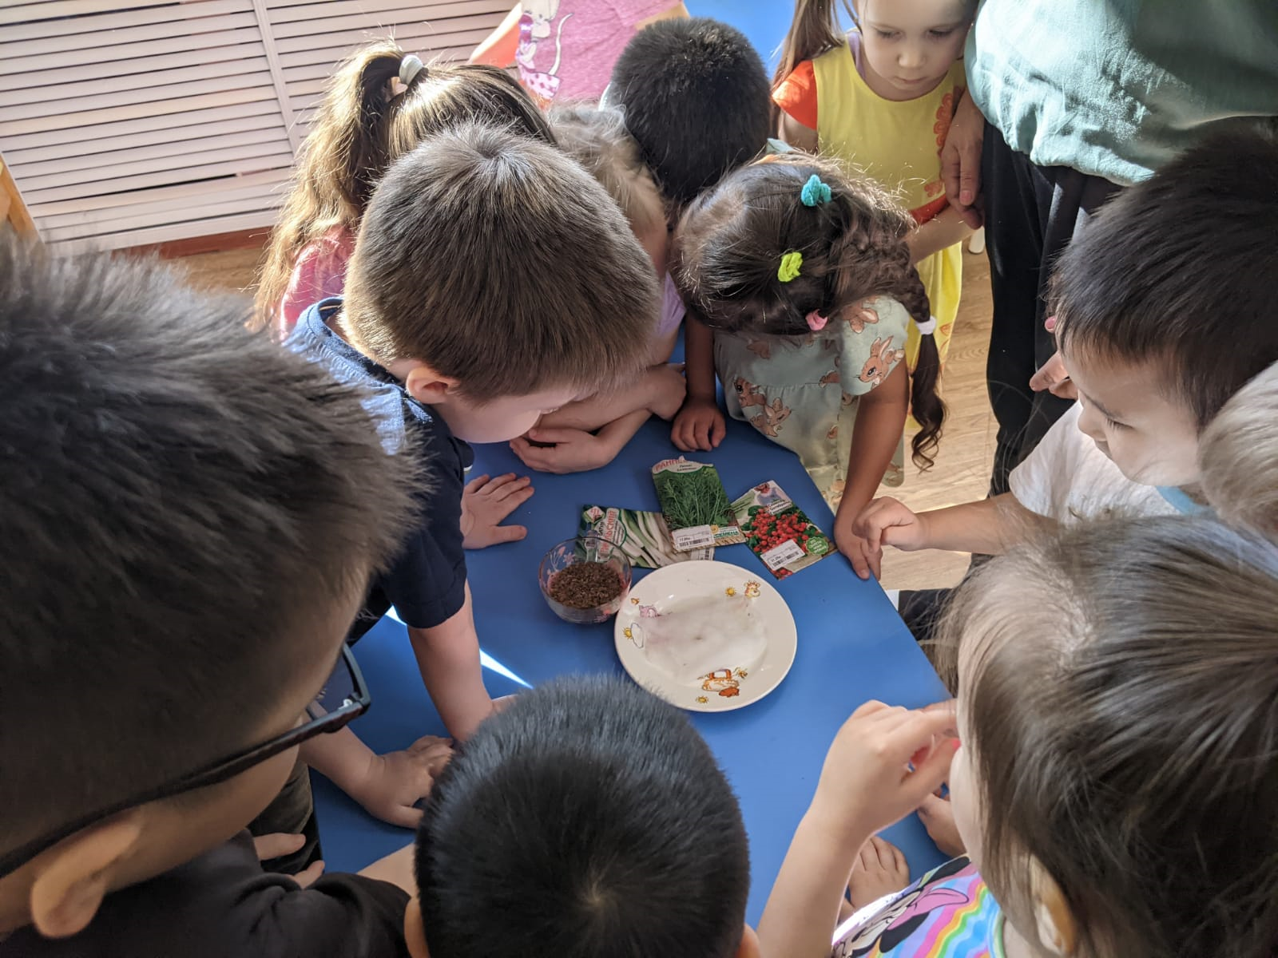
Заключительный этап:
Сбор урожая; продажа на весенней ярмарке детского сада, приуроченной с благотворительной целью в честь юбилея детского сада «Золотое сердце Золотинки».
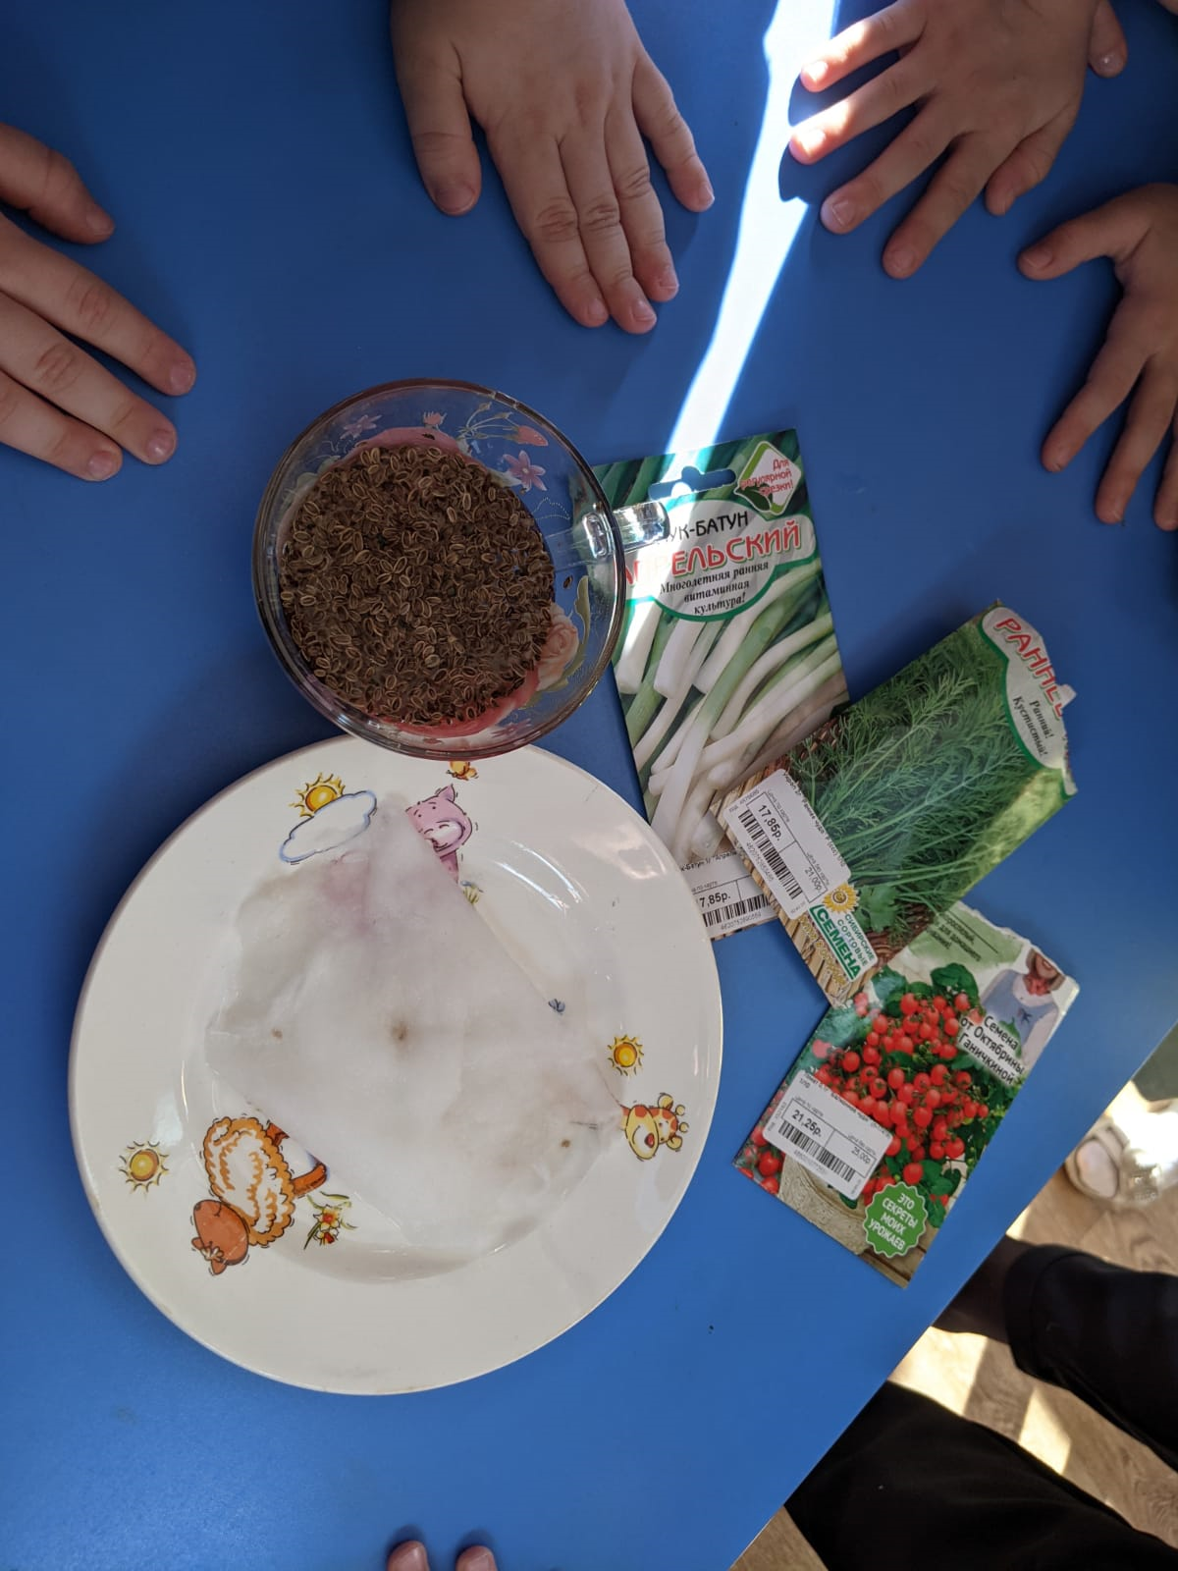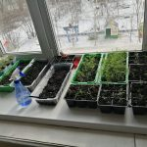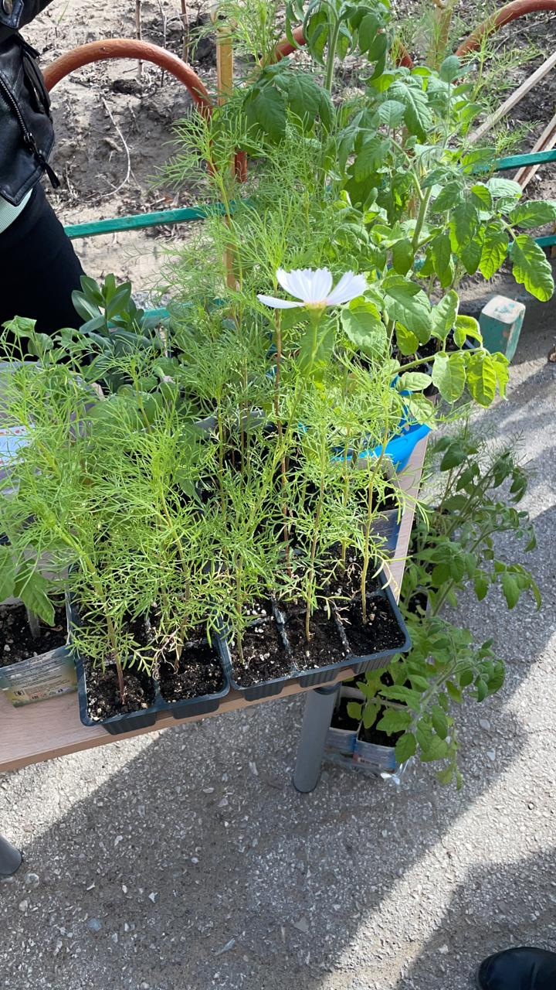
Ознакомить детей и родителей группы с итогом их труда, огласить конечный результат- сумму, которую группа «Улыбка» внесла в фонд благотворительности, посильную финансовую помощь многодетным семьям детского сада, поздравить с их первыми заработанными рублями, похвалить детей за их добрый и гуманный поступок. Все мы, родители и воспитатели, счастливы, что группа «Улыбка» доставила нам такую радость.
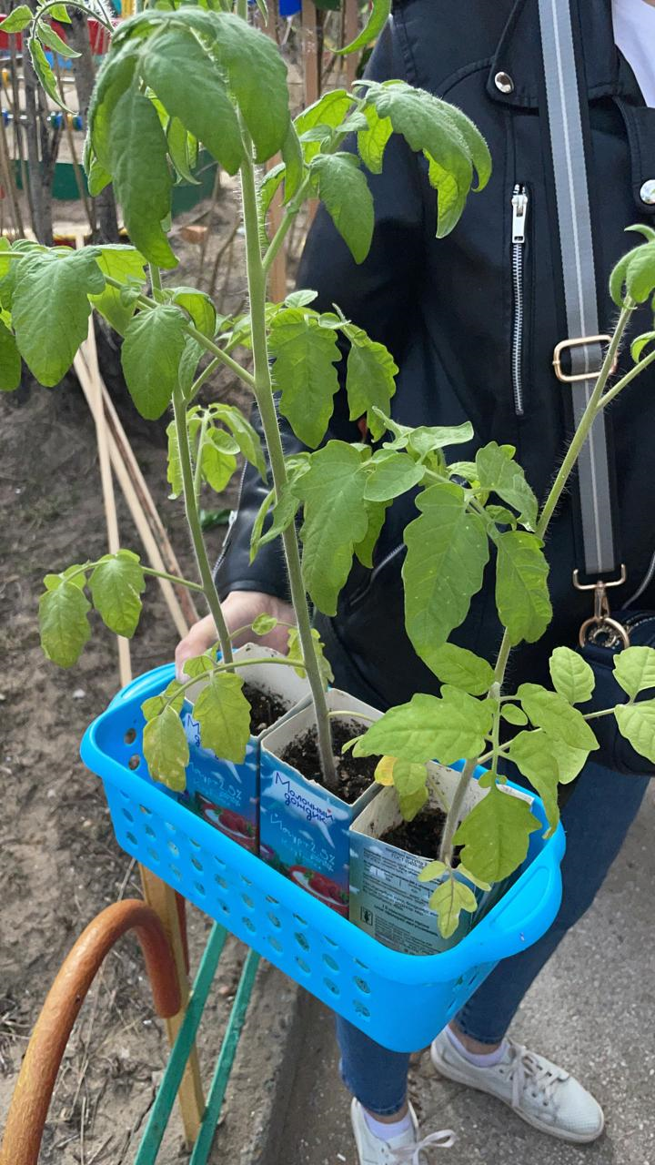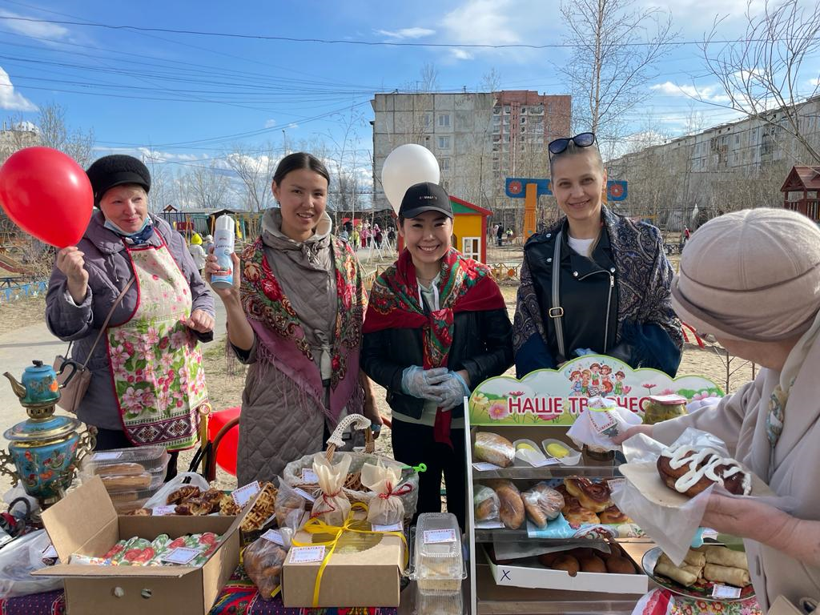
Воспитание финансовой грамотности – дело долгое, трудоемкое. Процесс требует многократного повторения и закрепления, формирования знаний и навыков в сфере финансов.
Задача педагогов и родителей – помочь дошкольнику ориентироваться в современной действительности, разобраться с понятиями деньги, богатство, бедность, честность, доброта, трудолюбие. Ибо в них заключен огромный нравственный потенциал, который оказывает сильное воздействие на формирующуюся личность ребенка.

